ПАМЯТКА ДЛЯ РОДИТЕЛЕЙ

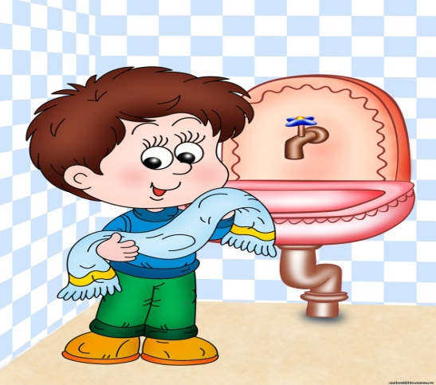

«КУЛЬТУРНО-ГИГИЕНИЧЕСКИЕ НАВЫКИ»

Воспитание у детей навыков личной и общественной гигиены играет важнейшую роль в охране их здоровья, способствует правильному поведению в быту, в общественных местах. В конечном счете, от знания и выполнения детьми необходимых гигиенических правил и норм поведения зависит не только их здоровье, но и здоровье других детей и взрослых. В процессе повседневной работы с детьми необходимо стремиться к тому, чтобы выполнение правил личной гигиены стало для них естественным, а гигиенические навыки с возрастом постоянно совершенствовались. В начале детей приучают к выполнению элементарных правил: самостоятельно мыть руки с мылом, намыливая их до образования пены и насухо их вытирать, пользоваться индивидуальным полотенцем, расческой, стаканом для полоскания рта, следить, чтобы все вещи содержались в чистоте. Именно в дошкольном возрасте очень важно воспитать у ребенка привычку к чистоте, аккуратности, порядку. В эти годы дети могут освоить все основные культурно-гигиенические навыки, научиться понимать их важность, легко, быстро и правильно выполнять. Особое внимание надо уделять детям до пяти лет, которым "самостоятельное" умывание и одевание обычно доставляют большое удовольствие. Навыки и привычки, прочно сформированные в дошкольном возрасте, сохранятся на всю жизнь.
При воспитании культурно-гигиенических навыков большое значение имеет пример окружающих. Если взрослые после утренней гимнастики принимают душ, то и ребенок считает естественным его обязательность. В семье, где родители, старшие братья и сестры не сядут за стол, предварительно не вымыв руки, и для малыша это становится законом. Но общий правильный уклад жизни в семье еще не гарантирует усвоение ребенком всех доступных ему навыков. Их воспитанию приходится уделять специальное внимание.
Прежде всего, следует обеспечить постоянное, без всяких исключений, выполнение ребенком установленных гигиенических правил. Ему объясняют их значение. Но не менее важно помочь ребенку, особенно на первых порах, правильно усвоить нужный навык. Так, например, прежде чем начать мыть руки, надо закатать рукава, хорошо намылить руки. Вымыв руки, тщательно смыть мыло, взять свое полотенце, насухо вытереть руки.
Не следует торопить малыша, если он сосредоточенно повторяет одно и то же действие (например, мылит руки). Тем более не следует выполнять это действие за него. Осваивая навык, ребенок обычно стремится многократно выполнить определенное движение. Постепенно он научается все более самостоятельно и быстро справляться с поставленной задачей. Взрослый только напоминает или спрашивает, не забыл ли ребенок сделать то или другое, а в дальнейшем предоставляет ему почти полную самостоятельность. Но проверять, правильно ли ребенок все сделал, приходится на протяжении всего дошкольного возраста.
Хорошо сформированные навыки выполняются ребенком легко и быстро, по собственной инициативе, без напоминаний. Если он и забудет о каком-либо из них, например, прибежит и сядет за стол, не вымыв руки, то малейшего намека, напоминания оказывается достаточно, чтобы он (даже несколько смущенно) исправил свою ошибку.
Культурно-гигиенические навыки очень важная часть культуры поведения. Необходимость опрятности, содержание в чистоте лица, тела, прически, одежды, обуви, они продиктована не только требованиями гигиены, но и нормами человеческих отношений. Дети должны понимать, что если они регулярно будут соблюдать эти правила, то у них проявляется уважение к окружающим и возникнет представление о том, что неряшливый человек, не умеющий следить за собой, своей внешностью, поступками, как правило, не будет одобрен окружающими людьми.
Для воспитания и привития у детей хорошей привычки мыть руки мы пользуемся маленькими стишками:
Водичка, водичка,
Умой моё личико,
Чтобы глазоньки блестели,
Чтобы щечки краснели,
Чтоб смеялся роток,
Чтоб кусался зубок.
Формирование навыков личной гигиены предполагает, и умение детей быть всегда опрятными, замечать неполадки в своей одежде, самостоятельно или с помощью взрослых их устранять.
Когда мы причесываем девочек мы читаем стишок:
Расти, коса, до пояса,
Не вырони ни волоса.
Расти, косынка до пят –
Все волосыньки в ряд.
Расти, коса, не путайся –
Маму, дочку, слушайся.
Гигиеническое воспитание и обучение неразрывно связано с воспитанием культурного поведения и имеет следующие задачи: приучить детей правильно сидеть за столом во время еды, аккуратно есть, тщательно, бесшумно пережевывать пищу;
уметь пользоваться столовыми приборами, салфеткой; учить тому, что, чем и как едят (хлеб, котлета, салат, суп, каша, бутерброд, запеканка); познакомить с разновидностями посуды (чайная, столовая); учить сервировать стол к чаю; привлекать внимание к заданному образцу правильного общения во время приема пищи (разговаривать вполголоса, доброжелательным тоном, не говорить с набитым ртом, уважительно относиться к просьбам и желаниям детей).
Обязанность родителей – постоянно закреплять гигиенические навыки, воспитываемые у ребенка в детском саду. Важно, чтобы взрослые подавали ребенку пример, сами всегда их соблюдали.

